第三章：高级装配

3.1、环境与profile
如果在不同的环境某个bean会不同（例如DataSource），可以通过配置profile bean，将不同的bean定义整理到多个profile中，部署的时候确保对应的profile处于激活状态。

在Java配置类中进行profile配置
·使用@Profile注解指定某个bean属于哪个profile，注解在@Configuration类（3.1版本）或@Bean方法下面（3.2版本），告诉Spring这个配置类只在某个profile激活时才会创建，否则会被忽略。
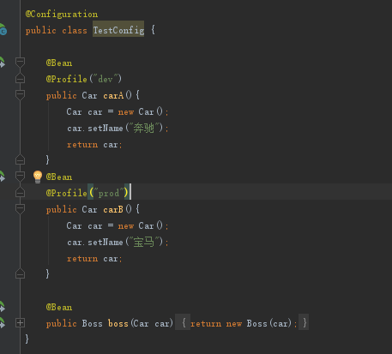

在XML中配置profile
通过<beans>元素的profile属性
<beans>标签可以嵌套，所以不需要多个XML进行配置。
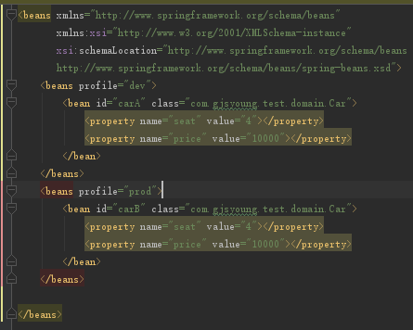

激活profile
激活profile时，需要依赖两个独立的属性：spring.profiles.active和spring.profiles.default。前者可以设置那个profile为激活状态，如果没设置active，则会去寻找default的值。如果都没设置的话，那就没有激活的profile，只会创建没有定义再profile中的bean。

有多种方式设置这两个属性：
·作为DispatcherServlet的初始化参数
·作为Web应用的上下文参数
·作为JNDI条目
·作为环境变量
·作为JVM的系统属性
·在集成测试类上，使用@ActiveProfiles注解设置
在web.xml中配置<context-param>激活指定配置：
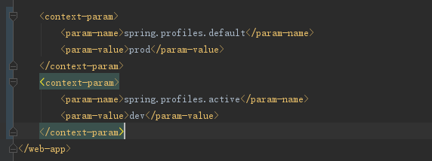
测试类中激活配置
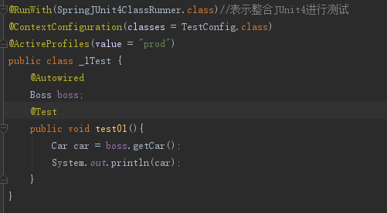

3.2条件化的bean（4.0版本新增）
如果希望某个bean在另外的一个bean声明后才创建，否则不创建，可以使用@Conditional注解，用在带@Bean的方法上。当@Conditional中的值计算为true时才创建这个bean。
如下，Car类仍是会根据profile创建相应的bean，但Boss这个bean则会根据Car类中的matches方法的返回值判断是否创建。
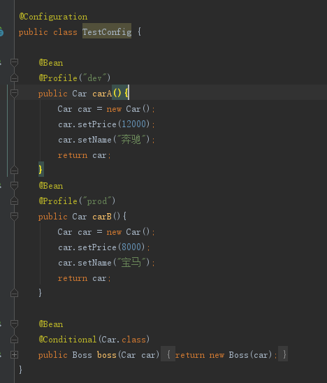
此时Car类的代码如下：
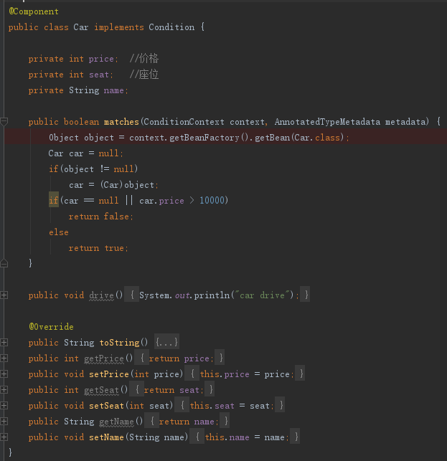可见，创建Boss bean的时候会进入matches方法中会对车的价格做判断，如果 > 10000，boss就买不起车了，所以就不会创建boss这个bean。现在只需要对profile进行切换即可进行测试。

matches()方法会得到ConditionContext和AnnotatedTypeMetadata对象来做出决策。
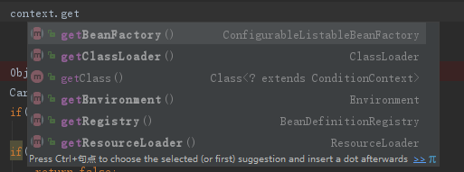
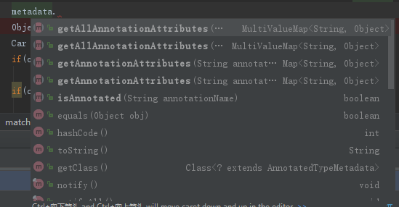
ConditionContext对象可以获得
·BeanFactory，检查某个bean是否存在，探测该bean的属性（car bean的price属性）
·Registry，检查bean的定义
·Environment检查环境变量是否存在，判断该值（profile）
·ResourceLoader，检查加载的资源
·ClassLoader，加载并检查类是否存在

AnnotatedTypeMetadata对象则可以获得该@Bean方法是否还有其他注解以及这些注解的属性。

Spring4.0以后的版本中@Profile本身也使用了@Conditional注解。

3.3 处理自动装配的歧义性

如果有多个bean匹配结果的话，spring的自动装配就会出现歧义性，提供多种可选方案来解决这样的问题。可以将某个bean设置为首选（primary）或使用限定符（qualifier）使得bean的范围缩小为一个。
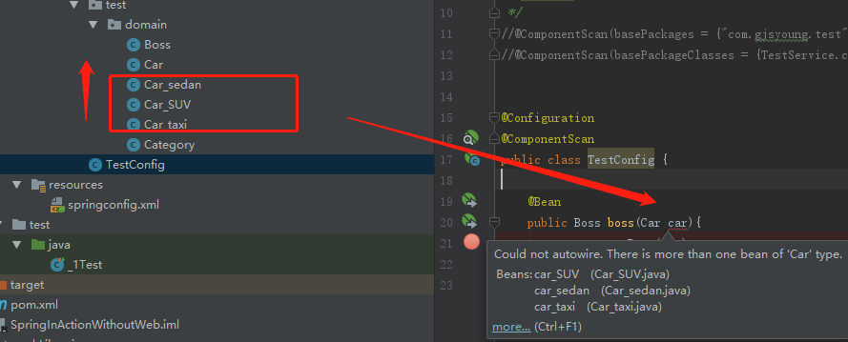
例如此时有三种Car的子类，分别都实例化，使用自动装配的时候，则会出现提示more than one bean。
·通过使用@Primary设置bean的首选项
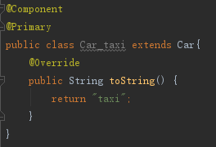则此时虽然有多个Car bean，但是首选项是taxi类，在boss类中装配就会自动选择这个bean。
@Primary可以与@Component结合注解在类上，也可以与@Bean结合注解在方法上，使用XML配置时如下：
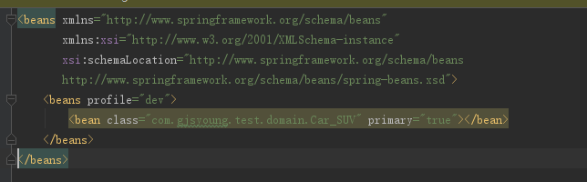
设置多个Primary同样导致歧义性，也会报错
·通过限定符
因为设置@Primary也不一定能将范围限定到唯一一个，但是限定符可以将范围缩小到唯一。
@Qualifier注解是使用限定符的主要方式，与@Autowired或@Inject协同使用，在注入时明确指出注入的是那个bean的id。
例如在这里明确指出这个Car 要的是car_sedan（因为默认名就是这个），所以会注入Car类型下的car_sedan这个限定符（默认情况下ID作为其限定符）的对象。
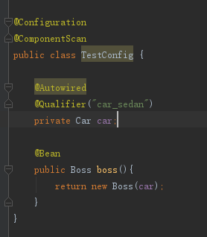

也可以自定义一个bean的限定符，在bean声明上加上注解@Qualifier，使其限定符为自定义字符串。
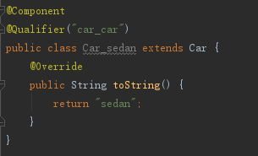

java中不允许多次出现相同的注解，所以如果需要设置多重限定符，可以采用编写自定义注解类的方式实现。

3.4bean的作用域
默认情况下，Spring应用上下文所有bean都说作为单例（singleton）的形式创建。但是Spring也定义了多种作用域，可以基于这些作用域创建bean。
·单例（Singleton）：整个应用中只创建bean的一个实例
·原型（Prototype）：每次注入或通过Spring应用上下文获取的时候都创建一个新的实例
·会话（Session）：在Web应用中，为每个会话创建一个bean实例
·请求（Request）：在Web应用中，为每隔请求创建一个bean实例
如果要使用其他作用域，需要使用@Scope注解，与@Component/@Bean一起使用。

单例/多例的配置：
ConfigurableBeanFactory中封装了单例和多例的值，直接取出即可。这样子做每次取出的都是一个全新的bean。
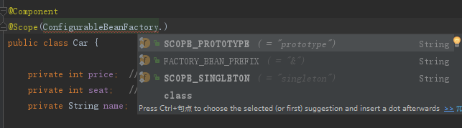
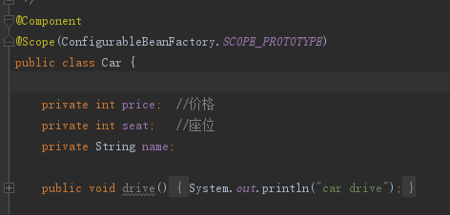
在XML中配置也类似
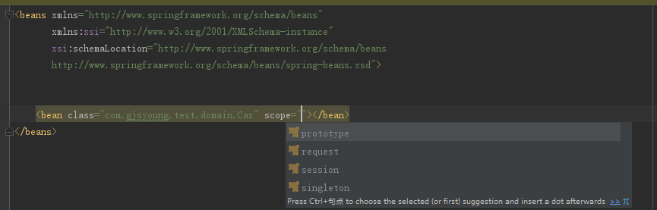
使用request和session

在Web应用中，可能需要实例化在会话和请求范围内的bean。例如有一个bean代表购物车（ShoppingCart），需要实现每次会话共享一个购物车，将购物车注入到服务（ShoppingService）中。
WebApplicationContext中封装了这几个属性。告知Spring为每个session创建一个bean。而在同一次会话中这个bean相对于是单例的。
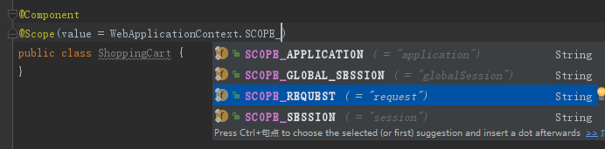

注意，如果当前是这样的注入方式，因为ShoppingService为默认的单例模式，所以应用上下文会在加载的时候就把Service bean创建出来，而此时没有session会话，不会创建ShoppingCart，导出抛出异常No Scope registered for scope name 'session'，
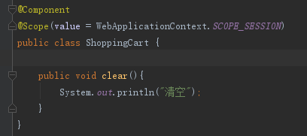
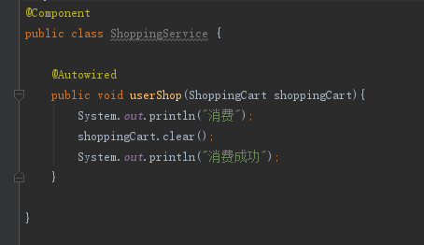

正确的做法是，在@Scope这个注解内还有一个属性是proxyMode 可以使用ScopedProxyMode中的属性给这个bean做代理。
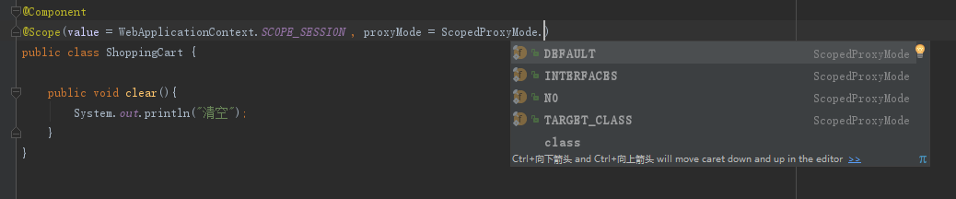
如果ShoppingCart是接口而不是类的时候，使用INTERFACES，表示为其创建一个代理，这个代理实现ShoppingCart接口，并注入到Service中。当用户真正调用Service的方法时，代理会对其进行懒解析并将调用委托给会话作用域内真正的Bean（等到用户调用的时候，真正的bean已经创建出来）

此时ShoppingCart为一个类，需要使用TARGET_CLASS，表示为ShoppingCart这个类创建一个使用CGLib的基于类的代理，表明要以生成目标类扩展的方式创建代理。

同理，request域的bean也会遇到一样的问题，也需要先生成代理先注入。

使用XML声明session和request的作用域，使用<bean>元素的scope属性并用<aop:scoped-proxy>代替proxyMode，默认情况下该标签使用CGLib创建目标类的代理，也可以将其属性proxy-target-class设置为false要求其生成基于接口的代理。
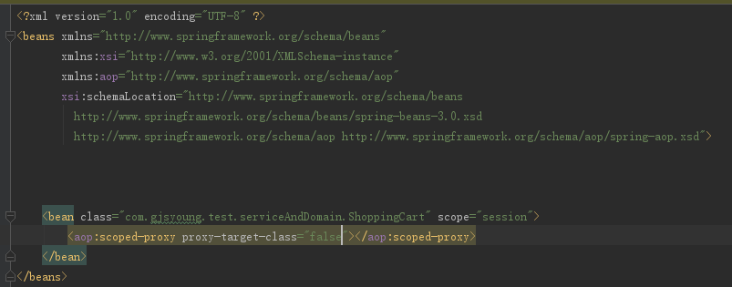

3.5运行时注入值
当前的注入属性都是硬编码，例如car对象的name被设成了“奔驰”和“宝马”。Spring为实现在运行时注入值，提供了两种方案。
·属性占位符（Property placeholder）
·Spring表达式语言（SpEL）

1、注入外部的值
可以将值写在properties文件中，通过Spring加载并赋值（例如数据库配置）。
新疆一个car.properties并把值写在配置文件中。
使用@PropertySource告知Spring读取哪个配置文件，这个文件则会加载到Spring的Environment中，通过Environment获取后设置值。
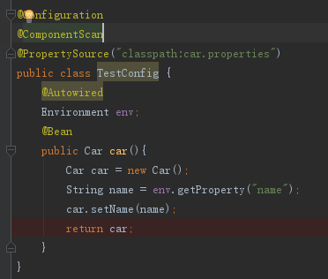

Environment获得properties有多种获得方式：
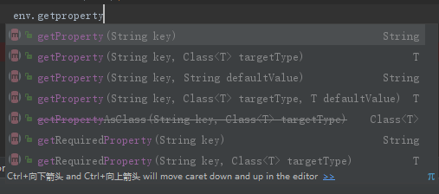
getProperty直接获取（无值为null），获取不到时设置默认值，转型等。
getRequiredProperty，必须有值，否则抛出异常。

env.containsProperty()可以检测某个属性是否存在。
也可以通过Environment检测哪个profile处于激活/默认/是否被支持等

Spring还支持属性占位符，使用${…}获取所要的值。
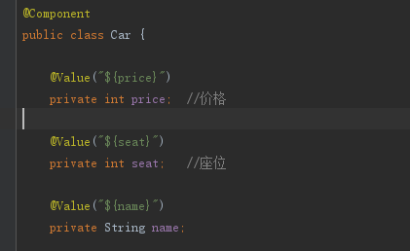
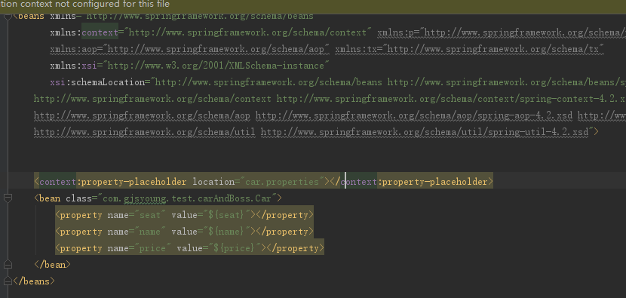

2、使用Spring表达式语言进行装配

Spring3引入了SpEL。拥有很多特性包括：
·使用bean ID来应用bean；
·调用方法和访问对象的属性
·对值进行算术，关系，逻辑运算
·正则表达式匹配
·集合操作

SpEL表达式要放到#{…}中

